PROYECTO DE LEY NÚMERO ______ DE 2020 CÁMARA

Por medio del cual se fortalece e incentiva la formación profesional y de posgrados de los atletas de altos logros.

El Congreso de Colombia

DECRETA:

Artículo 1º. Objeto. Esta ley tiene por objeto garantizar el acceso real de los deportistas de alto rendimiento a la educación superior, a partir de estímulos que favorezcan las condiciones para que estos puedan cursar programas universitarios profesionales que les garanticen su sustento una vez culminado su ejercicio profesional como deportistas de alto rendimiento.

Artículo 2º. Modifíquese el artículo 38 de la Ley 181 de 1995, el cual quedará así:

"Artículo 38. Las instituciones públicas cuyo objeto sea el otorgamiento de créditos educativos, desarrollarán programas especiales para el otorgamiento de créditos a deportistas colombianos con reconocimientos previamente avalados por el Ministerio del Deporte en campeonatos nacionales, internacionales o mundiales de carácter oficial, en las modalidades de oro, plata y bronce.

Los créditos podrán contemplar, además de la cobertura de la matrícula, gastos propios del estudio, tales como el transporte, vivienda o la alimentación".

Artículo 3º. Modifíquese el artículo 39 de la Ley 181 de 1995, el cual quedará así:

"Artículo 39. Las instituciones públicas de educación secundaria y superior exonerarán del pago de todos los derechos de estudio a los deportistas colombianos a que se refiere el artículo 36 de esta ley, durante el término que se mantengan como titulares del reconocimiento deportivo y hasta dos años después de dicho reconocimiento, siempre y cuando demuestren ingresos laborales propios inferiores a cuatro (4) salarios mínimos mensuales legales vigentes o ingresos familiares inferiores a seis (6) salarios mínimos mensuales legales vigentes".

Artículo 4º. Inclúyase un parágrafo al artículo 43 de la Ley 181 de 1995, el cual quedará así:

Artículo 43. Las universidades públicas o privadas establecerán mecanismos de estímulo que faciliten el ingreso de los deportistas colombianos con reconocimientos deportivos oficiales a sus programas académicos.

Parágrafo. En el marco de la autonomía universitaria, los estímulos a los que se refiere este artículo no sólo incluirán los gastos propios de la matrícula, sino también aquellos gastos asociados al estudio, tales como vivienda, transporte o alimentación.

Artículo 5°. El Gobierno nacional podrá establecer un régimen de estímulos para atletas de altos logros, los cuales en ningún caso constituirán salario. También podrá establecer estímulos de educación continua, crédito para instalación, equipos, vivienda y transporte. Igualmente, las Federaciones Deportivas promoverán la práctica deportiva en las instituciones de educación superior.

Artículo 6°. Vigencia. La presente ley rige a partir de su publicación y deroga todas aquellas que le sean contrarias.

De los Honorables Congresistas,

JOSE LUIS CORREA LOPEZ
Representante a la Cámara por Caldas

EXPOSICIÓN DE MOTIVOS

- ESTADÍSITCA DEPORTISTAS Y MEDALLAS EN COLOMBIA

El deporte es una actividad física de gran importancia para la salud y el bienestar de los seres humanos y en Colombia hace parte fundamental de la formación de sus ciudadanos desde la educación básica, hasta la superior y de posgrado. En algunos casos desde pequeños lo niños se interesan por pertenecer a clubes o ligas de alguna disciplina deportiva con el fin de competir a nivel local, con el paso del tiempo y la experiencia deciden tomarlo como opción de vida y representar al país a nivel competetivo internacionalmente y es a estas personas a quienes se les reconoce como deportistas de altos logros o altos rendimiento y como lo define Coldeportes es aquel “Deportista que se desarrolla en la alta competencia y por tanto en procesos de preparación deportiva de forma sistemática, con alta exigencia y con el fin de obtener altos logros deportivos.”

Debido a la importancia, esfuerzo y dedicación de cada uno de estos deportistas que se hace necesario identificar la participación de estos en competencias internacionales y han obtenido algún reconocimiento a nivel de medallas dentro de cada una de las disciplinas reconocidas por los diferentes comités olímpicos, paralímpicos y de otro tipo de competencias de alto rendimiento como se relaciona a continuación, en algunos certámenes o competencias internacionales:

Compilación de Medalleria colombiana al 2016:
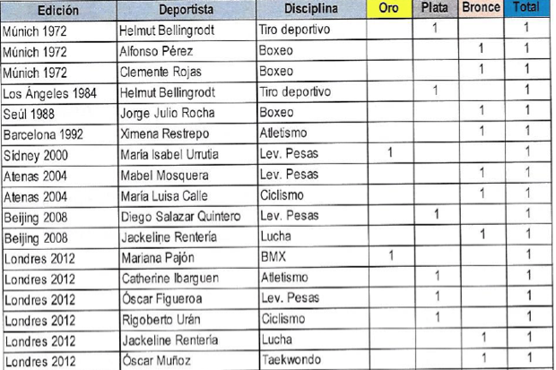
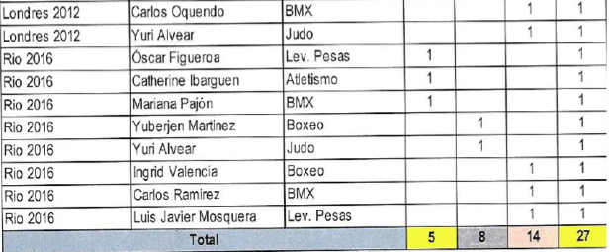

Juegos olímpicos:
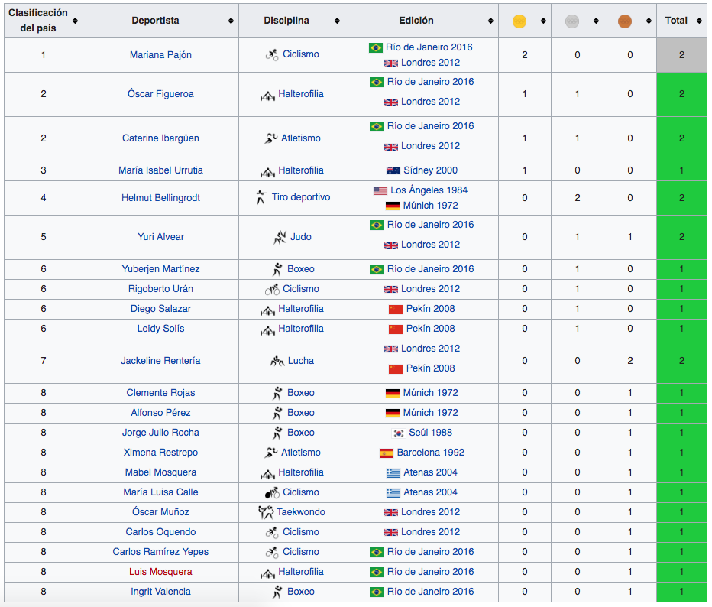

JUEGOS MUNDIALES:

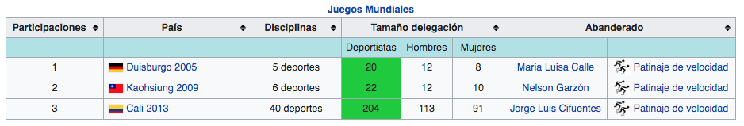

Medallistas mundiales

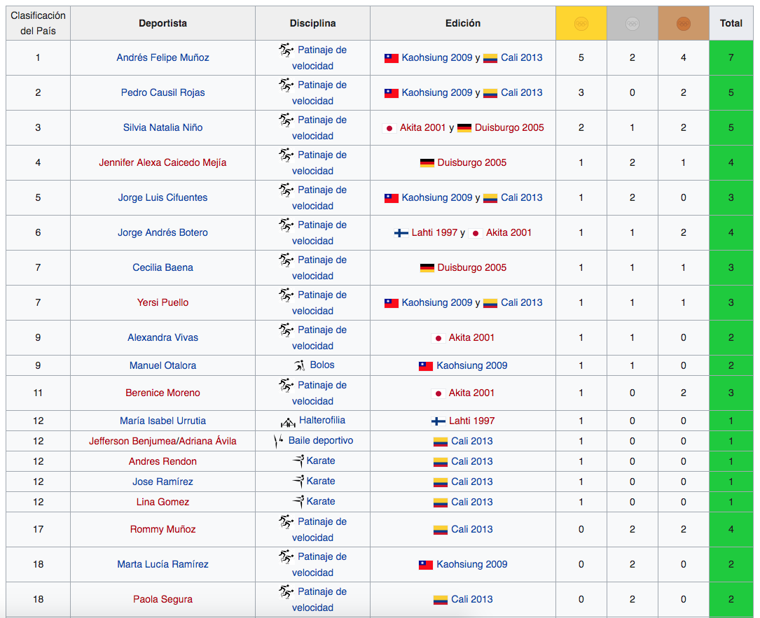
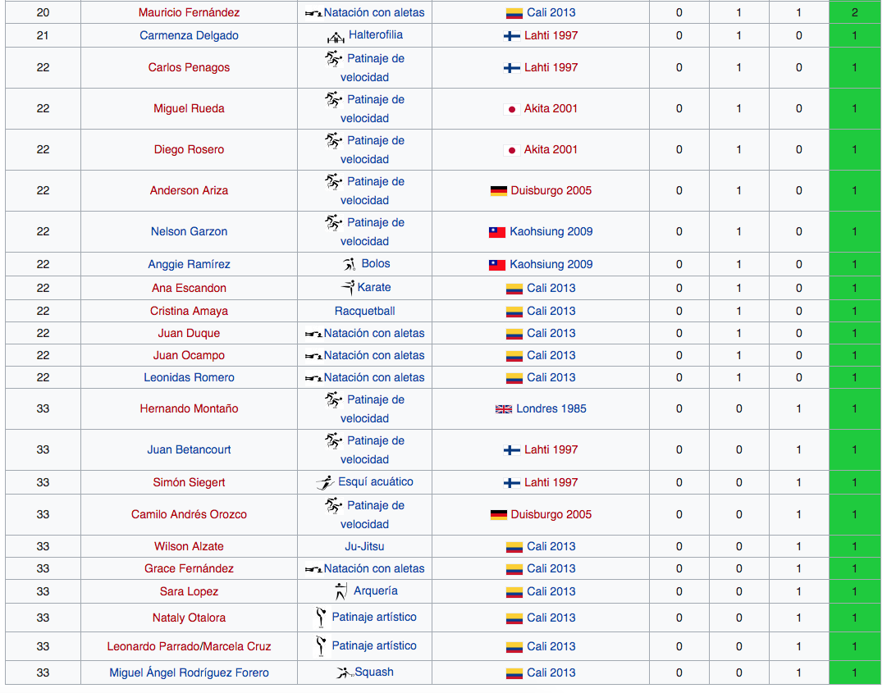

JUEGOS SURAMERICANOS DE 2010
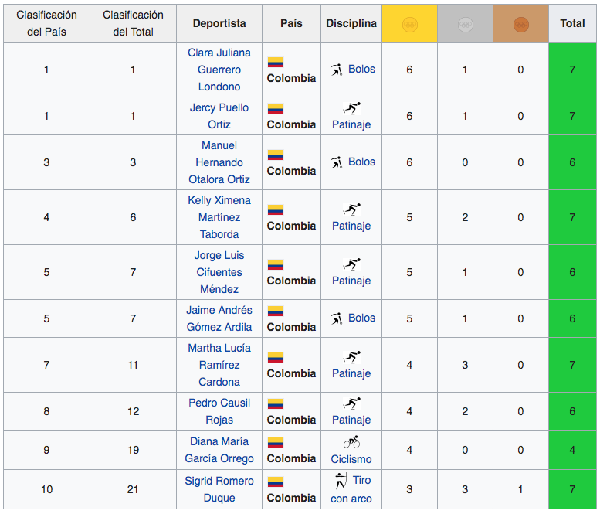

JUEGOS CENTROAMERICANOS Y DEL CARIBE MAYAGÜEZ 2010
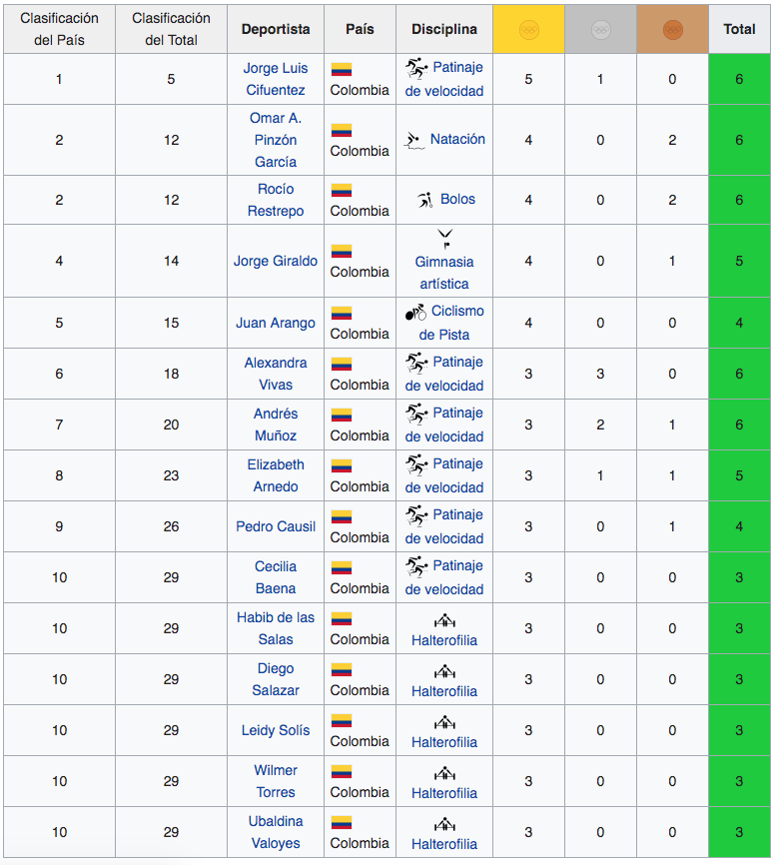
JUEGOS OLÍMPICOS DE LA JUVENTUD

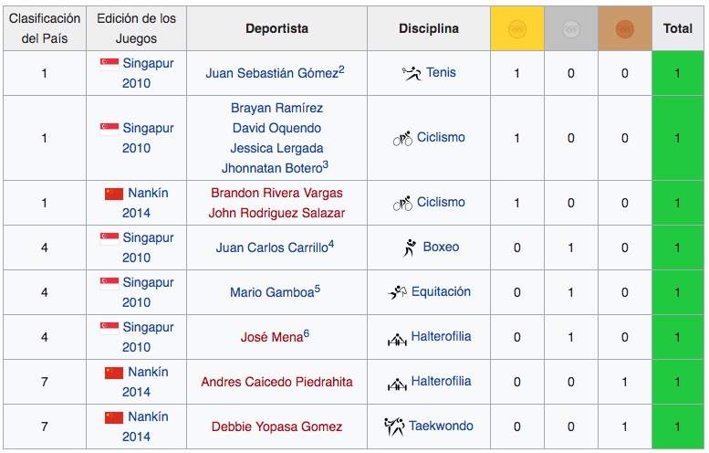

El deporte paralímpico también cuenta con notables logros a nivel competitivo y de medallería, en el 2017 se obtubieron 47 oros, 39 platas y 25 bronces en los juegos Parapanamericanos Juveniles de Sao Paulo, en el Para Atletismo fueron 1 oro, 4 platas y 5 bronces, en el Primer Mundial de Para Atletismo en Notwill, Suiza se consiguieron 8 oros, 4 platas y 2 bronces, a nivel de Para Ntación Colombia ganó el Mundial de México con 9 oros, 2 platas y 2 bronces, en Powerlifting 1 oro y 1 plata, Paracycling se llevó en Sudáfrica 2 oros, 1 plata y 2 bronces, así como con deportes como el Para Taekwondo con el que se obtuvo una medalla de oro en el Mundial de Londres y el Surf adaptado con un bronce el deporte paralímpico demuestra unos grandes resultados resaltando la importancia del deporta para esta población.
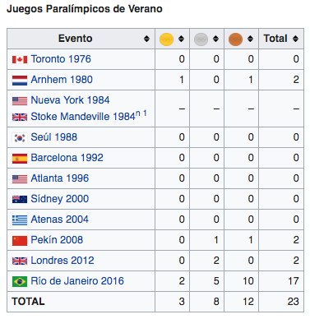

Medallero Histórico:
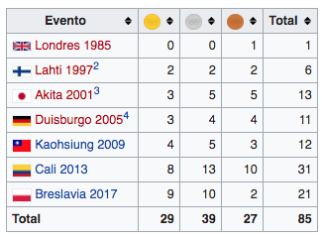

- PANORAMA NACIONAL ACTUAL

MINISTERIO DEL DEPORTE

Uno de los fines y objetivos que se dictaron en 1995 con la Ley 181 es “Integrar la educación y las actividades físicas, deportivas y recreativas en el sistema educativo general en todos sus niveles.” Pero haciendo una revisión no se evidencia una integración de estos elementos y los incentivos o apoyos van orientados más hacia la parte económica, de seguimiento, formación en la categoría deportiva y en la parte psicológica, es notoria la ausencia de becas ligadas directamente con la educación a nivel profesional y de posgrado como se expone a continuación:

Dentro de los programas, incentivos, reconocimientos o becas que se otorgan por parte de Coldeportes a los deportistas de alto rendimientos se encuentra el programa de apoyo al atleta excelencia que está regulado en la resolución 222 de 2017 del Departamento Administrativo del Deporte, la Recreación, la Actividad Física y el Aprovechamiento del Tiempo Libre y el que tiene como objeto principal “Fomentar el desarrollo deportivo de altos logros del país a través de la asistencia técnica, de ciencias aplicadas al deporte y desarrollo psicosocial para atletas con proyección deportiva, con el fin de mejorar los resultados deportivos en Juegos del Ciclo Olímpico, Paralímpico y Sordolímpicos, y competiciones a nivel internacional.”

Así mismo en su Artículo 5° contempla los beneficios dependiendo de la categoría de cada atleta de la siguiente manera:

– Técnico metodológico:
• Seguimiento técnico de los metodólogos de Coldeportes, Comité Olímpico Colombiano (COC), Comité Paralímpico Colombiano (CPC).
• Designación de entrenadores por Coldeportes, el Comité Olímpico Colombiano (COC) y Comité Paralímpico Colombiano (CPC), las respectivas federaciones deportivas nacionales y los entes deportivos departamentales para el cumplimiento de los planes de entrenamiento del atleta.
• Preparación y participación deportiva previa evaluación técnica por parte de Coldeportes, el Comité Olímpico Colombiano (COC) y Comité Paralímpico Colombiano (CPC), las respectivas federaciones deportivas nacionales, entes deportivos departamentales y ligas deportivas.

– Ciencias del deporte
• Evaluación e intervención en el área de ciencias del deporte de Coldeportes, el Comité Olímpico Colombiano (COC) y Comité Paralímpico Colombiano (CPC), las respectivas Federaciones Deportivas Nacionales y los Entes Deportivos Departamentales.
• Capacitación en áreas de la salud desde Coldeportes, el Comité Olímpico Colombiano (COC) y Comité Paralímpico Colombiano (CPC), las respectivas federaciones deportivas nacionales y los entes deportivos departamentales.
• Suministro de medicamentos y ayudas ergogénicas, según lo establezca la coordinación del Centro de Ciencias del Deporte de Coldeportes.

– Desarrollo psicosocial:
• Desarrollo del Programa de intervención psicosocial del atleta colombiano (PIPAC), valoración, asesoría, capacitación y seguimiento en los componentes del Programa de intervención psicosocial del atleta colombiano (PIPAC), para el apoyo al atleta y al entrenador en la construcción de un proyecto de vida integral que incluye aspectos personales: educativo, inserción laboral y retiro, sociofamiliares: redes de apoyo y deportivos: alojamiento, alimentación, transporte, vivienda, entre otros. Liderados por Coldeportes en articulación con los entes departamentales.
• Asesoría y supervisión a la seguridad social de los atletas, por parte de Coldeportes desde el grupo interno de trabajo de desarrollo psicosocial.

– Económico:
Entrega de un apoyo económico mensual de acuerdo a cada una de las categorías, exceptuando la categoría talentos según lo establecido en el artículo 6º de la presente resolución. Dentro del incentivo económico estarán inmersos los recursos para el pago de la seguridad social de los atletas (EPS, Pensión y ARL), diferenciado por categorías, para lo cual se verificarán los aportes mes a mes.
ART. 6º—Categorías. Para poder ser elegible de los beneficios enunciados en el artículo anterior se establecen las siguientes categorías y requisitos:
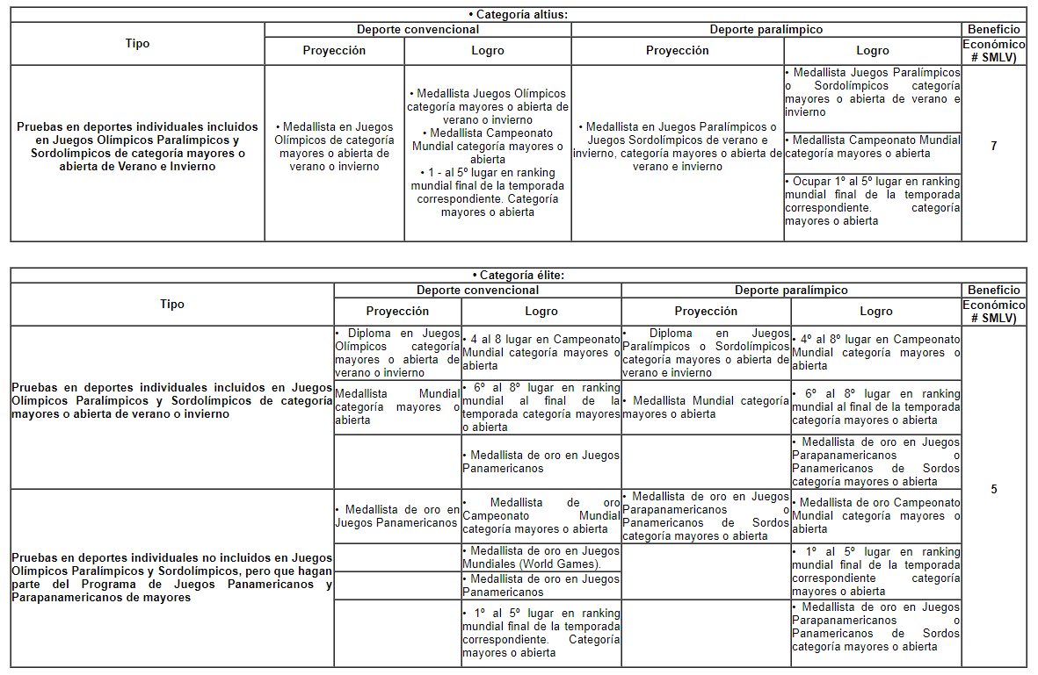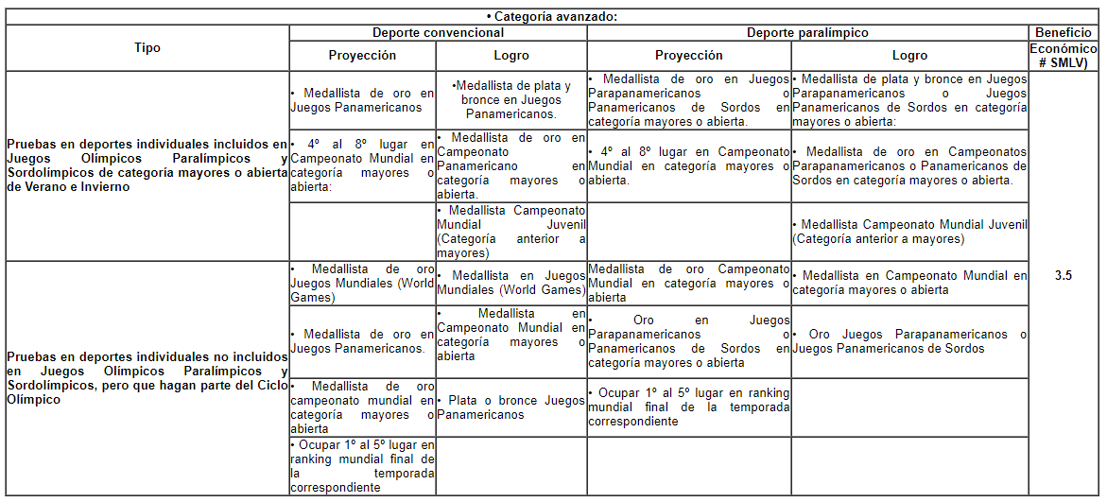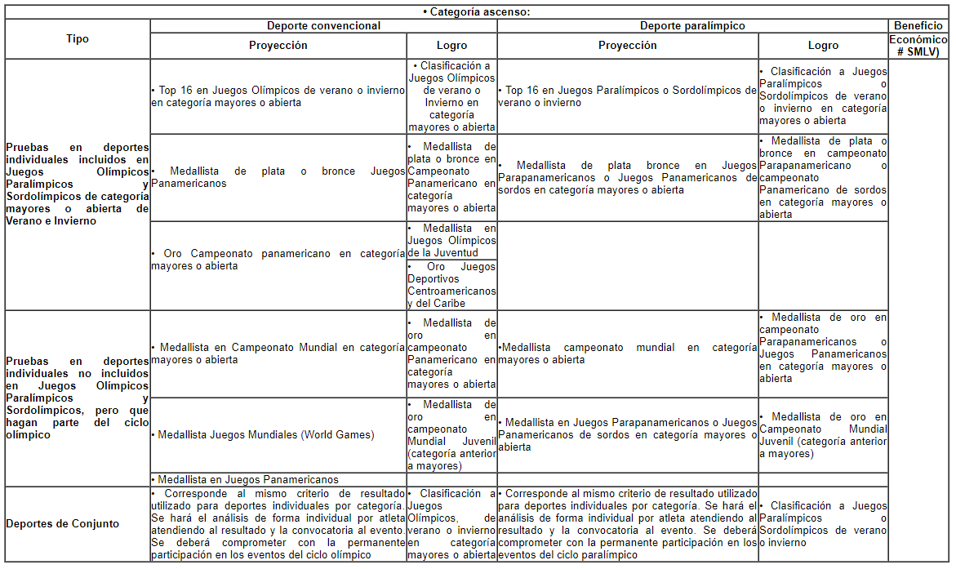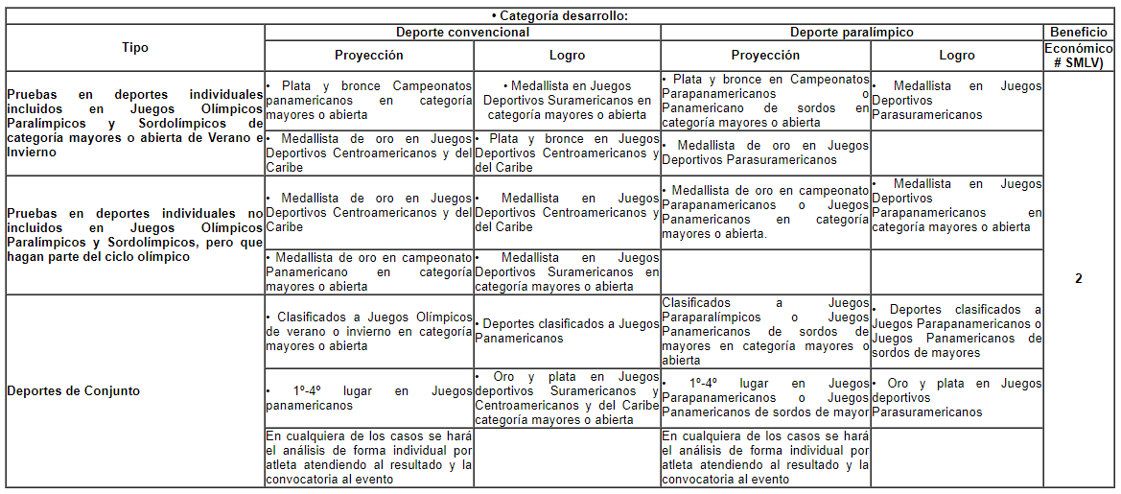
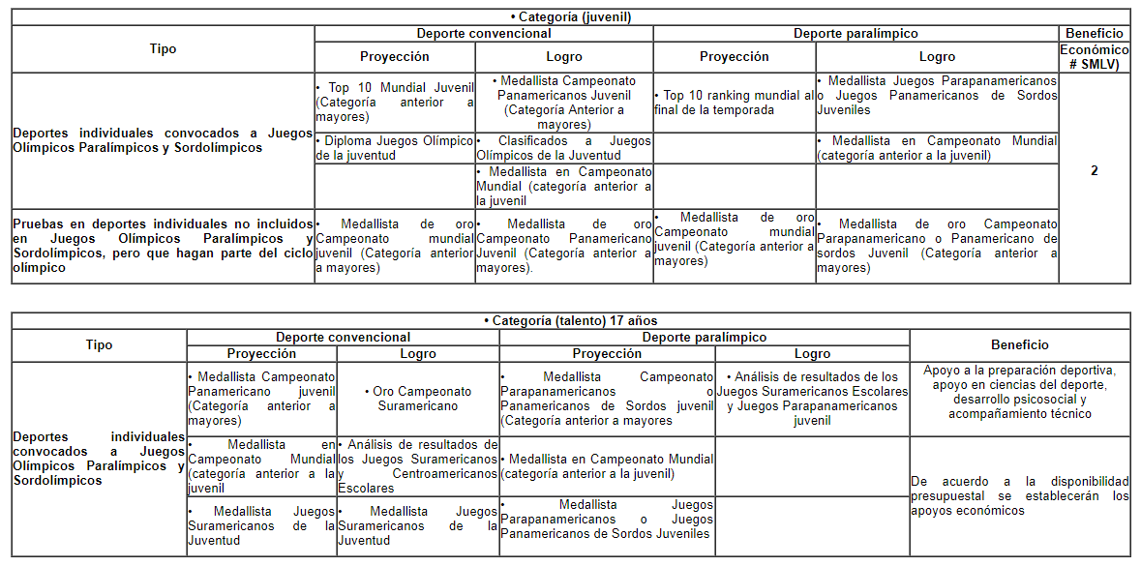
Dentro de los requisitos se mencionan la cantidad de países en los que se debe participar identificando sexo y condición así como tipo de competencia.
Por otro lado Ley 1389 de 2010 y la resolución 1834 de 2017 del Departamento Administrativo del Deporte, la Recreación, la Actividad Física y el Aprovechamiento del Tiempo Libre, también contemplan incentivos netamente económicos a atletas y entrenadores que obtengan medallas de oro, plata o bronce en Eventos del Ciclo Olímpico, Paralímpico y Sordolímpicos, campeonatos mundiales de mayores y juveniles, oficialmente reconocidos y Juegos Mundiales (World Games).
Por su parte esta entidad indica que realiza alianzas con universidades públicas y privadas que le permitan generar una oferta de programas académicos a los que los deportistas puedan tener acceso, teniendo en cuenta las condiciones adicionales como flexibilidad académica y en el horario a partir del calendario deportivo.
A continuación se hace la relación de la cantidad de atletas y la modalidad deportiva que han sido beneficiados del programa atleta excelencia

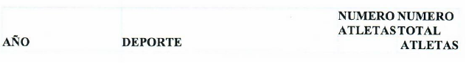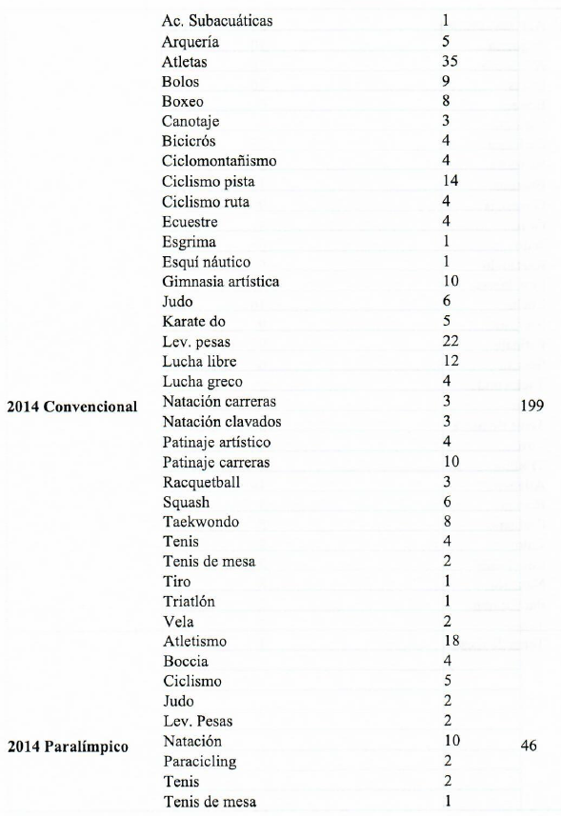

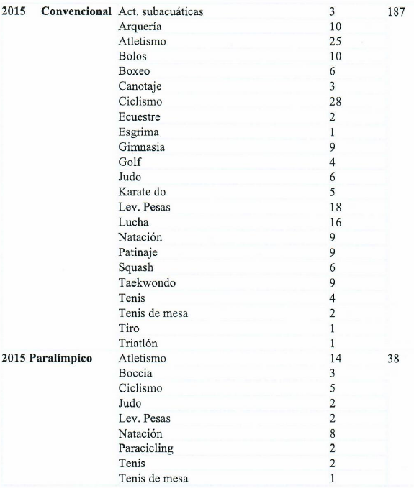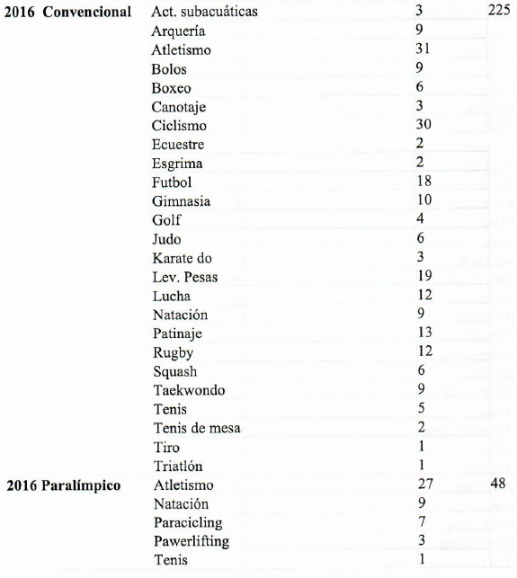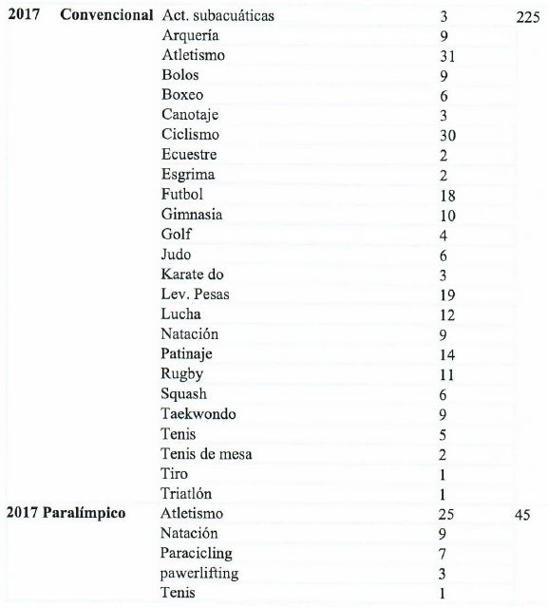

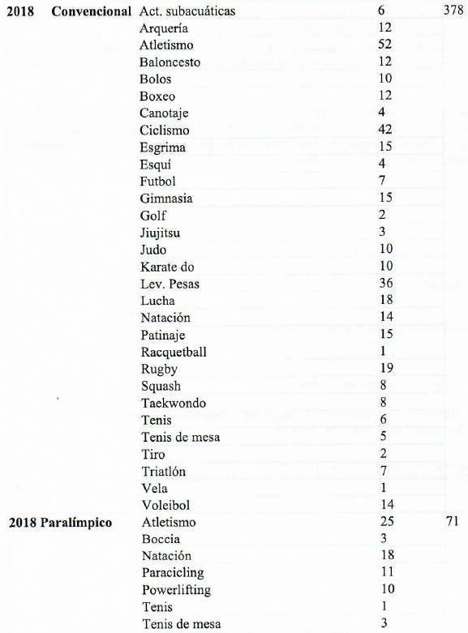

Para dar cumplimiento con estos incentivos Coldeportes realizó en el 2018 una inversión en el programa mencionado anteriormente “atleta excelencia”, de $9.206.993.688 en deporte convencional y $2.936.499.336 en deporte paralímpico y en el programa incentivos a medallistas fue de 6.066.318.165, aclarando que este último es un valor cambiante ya que depende de las competencias que se realicen durante la vigencia y los resultados obtenidos por los atletas.

COMITÉ OLÍMPICO COLOMBIANO

El Comité Olímpico Colombiano gestiona recursos para los atletas de alto rendimiento por medio de dos vías: i) Solidaridad Olímpica del Comité Olímpico Internacional: que otorgan los siguientes incentivos: Becas Olímpicas Juegos Olímpicos de Verano, becas Olímpicas para atletas a juegos olímpicos de Invierno, Subsidio Juegos Olímpicos de la Juventud, Subsidio para deportes de equipo, Subsidio para Atletas a nivel Continental y Becas Olímpicas para entrenadores, y ii) PANAM SPORTS: Plan de preparación de atletas.

Como incentivos ligados a la educación superior se cuenta con el programa de Seguimiento de Carrera de los Atletas, que se ofrece en cooperación con Adecco, enfocada a la preparación de reconvención y durante el periodo de transición al final de su carrera deportiva. Se pone a disposición de los atletas los recursos y la formación necesarios para desarrollar habilidades y optimizar posibilidades en materia de educación y perspectivas laborales. Así mismo se han venido realizando talleres de transición de la vida deportiva a la laboral, en diferentes departamentos del país. Por otra parte el Comité Olímpico Colombiano ha adelantado Convenios de Cooperación Académica, con más de 20 instituciones de Educación Superior con el fin de poner en marcha proyectos de formación, investigación y capacitación que permitan el apoyo en la formación de atletas y profesionales del sector en pregrado y posgrado.
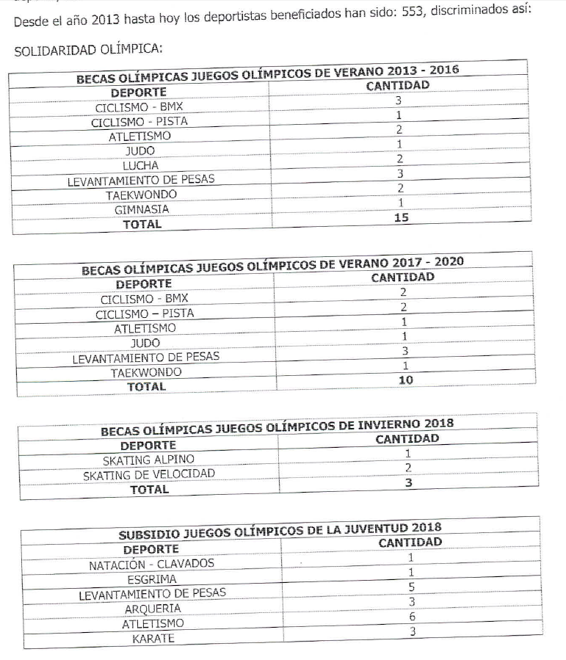
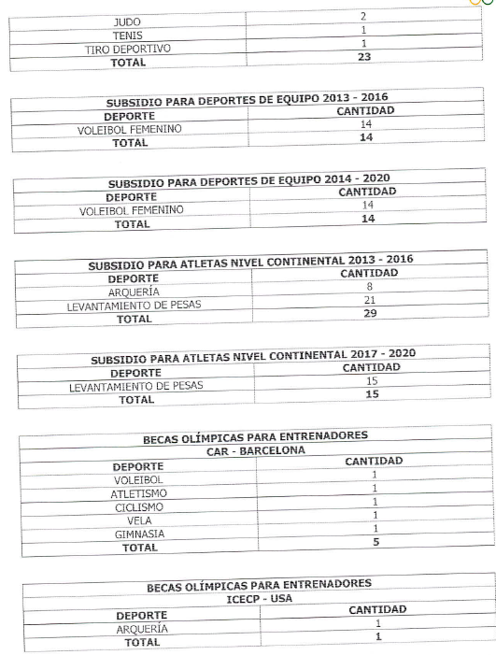

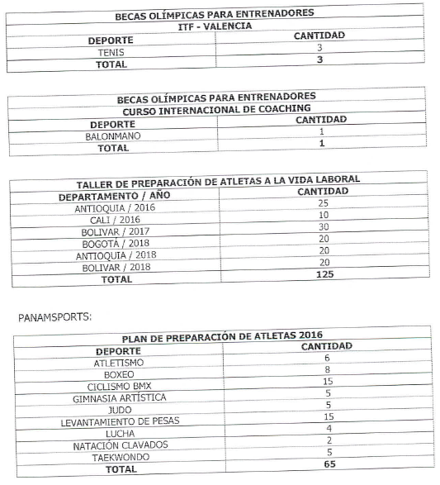

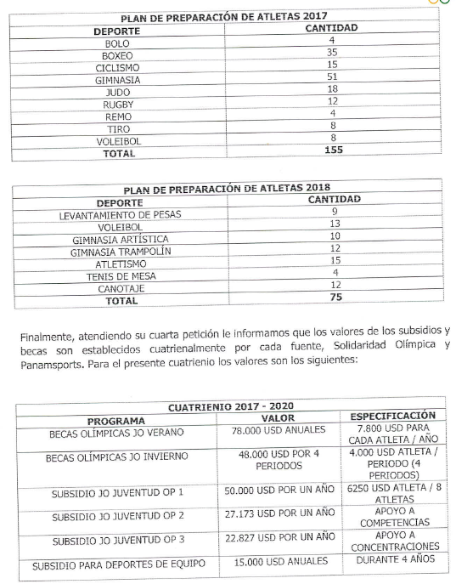

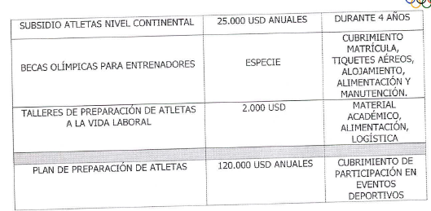

MINISTERIO DE EDUCACIÓN

El Ministerio de Educación cuenta con varios programas de becas y beneficios a nivel rural y urbano, enfocados a la gratuidad de la educación, al fortalecimiento de las instituciones de educación superior y a los resultados académicos, en ningún momento con estímulos que integren y motiven la educación superior y el deporte de alto rendimiento, sin desconocer la importancia y el alto impacto que estos programas puedan tener en la población colombiana excluyen elementos de clasificación como el pertenecer, practicar y representar al país en competencias internacionales con un deporte de altos logros.

Debido al artículo 28 de la Ley 30 de 1992 que expone el tema de la autonomía universitaria “el Ministerio no tiene la competencia en los procesos de selección de estudiantes en las instituciones de educación superior ni en la asignación de becas para los mismos cuando se trate de altos logros o deportistas” expresa claramente este Ministerio, lo que deja ver claramente la necesidad de incluir en estos procesos de selección y condiciones para acceder a becas un ítem, requisito o calidad especial cuando se trate de deportistas de altos logros que deseen realizar o culminar sus estudios de pregrado o posgrado en alguna universidad del país, evitando así que nuestros deportistas se vean obligados a acudir a universidades y programas en el extranjero.

Por otro lado el Ministerio de Educación cuenta con fondos especiales para apoyar la educación de otras comunidades y minorías como lo son indígenas, ROM, condición de discapacidad, víctimas del conflicto armado, jóvenes ciudadanos de paz que promuevan la cultura cívica y víctimas de catástrofes naturales, como es evidente en estos fondos tampoco son incluidos los deportistas de alto rendimiento, reiterando la importancia de este tipo de estímulos para estos.

INSENTIVOS, BECAS Y PROGRAMAS PARA DEPORTISTAS OFERTADOS POR LAS UNIVERSIDADES DEL PAÍS

Después de realizar mas de 117 peticiones a diferentes instituciones educativas del país y sin recibir adecuada respuesta por parte de todas se pudo llegar a los siguentes datos que permiten obtener un panorama mas claro de la situación actual de los deportitas de altos logros en el ambito académico, ya que de 83 instituciones de educación superior entre profesional y técnica alrededor del 5,81% no tienen ningún tipo de beneficios para deportistas y el 69% cuenta con el departamento ya sea de bienestar universitario o bienestar institucional, encargados de ofrecer desde los espacios y eventos culturales hasta los incentivos y becas por las que pueden aplicar los estudiantes que se vinculen a un grupo representativo de la institución sin importar el programa académico que cursen y que compitan y logren algún reconocimiento dentro de las 3 primeras posiciones sin exigir que estos sean obtenidos en competencias internacionales en representación del país o de alto rendimiento, se permite en cualquier tipo de competencia deportiva tanto a nivel universitario como fuera de él. Todas estas instituciones tienen en común que los beneficios son de carácter económico, de dotaciones y gastos de representación cuando sus grupos pertenecen y compiten a nivel de Asociación Colombiana de Universidades (ASCUN), no es necesario ser deportista de altos logros y/o pertenecer a alguna selección departamental o nacional para ser merecedor ya que la promoción que se da del deporte es de carácter recreativo, competitivo en un nivel universitario y formativo, es decir que quienes ostenten esta calidad de deportista de altos logros tendrá la posibilidad de optar y aplicar a los mismos beneficios que cualquier otro estudiante corriente de la institución.

Actualmente en el país existen aproximadamente unos 351 estudiantes que pertenecen a alguna selección o liga ya sea departamental o nacional y están vinculados con alguna institución de educación superior, destacándose en deportes como el futbol sala, natación, tenis de mesa, atletismo y deportes de contacto como el taekwondo y el karate. Por otra parte las carreras en donde más estudiantes se benefician de este tipo de incentivos son: administración de empresas, todas las ingenierías, negocios internacionales, medicina, licenciatura en educación física, recreación y deportes así como carreras artísticas y programas técnicos.

El beneficio de la exoneración de un porcentaje del valor de la matrícula es de gran ayuda y promueve tanto la práctica deportiva como el acceso a la educación pero no genera una motivación real, una estabilidad y las posibilidades tangibles para los deportistas de alto rendimiento ya que por sus condiciones y actividades manejan un calendario de competencias lo que los obliga a estarse desplazando a otros países y escenarios en representación del país dentro de cada una de las disciplinas, es decir que no basta solo con poderse matricular, también se necesita contar con apoyo en otros escenarios como lo son el académico y la flexibilidad horaria.

El panorama que dejan ver las instituciones con respecto a los deportistas de altos logros es muy vago por no decir que nulo, no es un requisito ni una categoría especial, no incluye apoyos en manutención o residencias y mucho menos un soporte real para ellos, están completamente desprotegidos a nivel educativo por parte de las instituciones educativas de cualquier nivel ya sean privadas o públicas.

- PANORAMA INTERNACIONAL

El Parlamento Europeo cuenta con un documento denominado “Compaginar el deporte con la educación: el apoyo a los deportistas en los Estados miembros de la UE” en cual se indica país a país los estímulos con los que cuentan los deportistas de alto rendimiento para acceder a la educación superior, así señala que “Alemania, Francia, Finlandia y el País de Gales ofrecen becas de estudios destinadas específicamente a deportistas profesionales retirados que desean empezar o retomar sus estudios universitarios” (…) “En la mayoría de los Estados miembros, las universidades ofrecen cierto margen de flexibilidad a los deportistas que quieren compaginar sus estudios universitarios con una carrera deportiva a tiempo completo. Esto puede incluir un calendario de exámenes flexible, permiso para faltar a clase, clases particulares, etc.”

En los Estados Unidos las instituciones educativas ofertan diferentes becas académicas a deportistas de altos logros “los Juegos Olímpicos nos demuestran la importancia del deporte universitario, no sólo para Estados Unidos, sino para muchos otros países que se aprovechan del sistema americano para formar (académica y deportivamente) a sus deportistas.”

Por su parte Los Estados Unidos Mexicanos cuentan con la beca CONADE académica deportiva, ofertada por la Comisión Nacional de Cultura Física y Deporte, la cual va dirigida a atletas de alto rendimiento con resultados sobresalientes a nivel nacional y/o internacional y quiera obtener un apoyo económico para continuar con sus estudios.

En el sur del continente Uruguay contempla desde la Secretaría Nacional del Deporte una Beca académica con el instituto universitario Asociación Cristiana de Jóvenes, dirigida a los deportistas de alto rendimiento para que estos puedan obtener la Licenciatura en Educación Física, Deporte y Recreación.

Este panorama con pocos países mencionados y estímulos de muy baja interrelación entre el deporte de alto rendimiento y la educación superior demuestran que la necesidad de programas y apoyo a los deportistas es una necesidad global, que el estado no debe solo garantizar una oferta académica a sus ciudadanos y espacios recreativos y deportivos sino que debe potencializar estas dos actividades para el beneficio de todos.

- CONCLUSIÓN

Como se ha venido mencionando el deporte es una actividad fundamental dentro del desarrollo de la sociedad y quienes se dedican a la práctica profesional del mismo no solo son dignos de admiración, reconocimientos y apoyos económicos, así como el resto de los ciudadanos tiene el derecho a recibir educación superior y de posgrado, pero Colombia no cuenta hoy con un beneficio académico de impacto para esta población deportista por parte de ninguna entidad, dejando a este grupo de personas desprotegidas a nivel educativo; las universidades no contemplan programas especiales o apoyos relacionados directamente con los altos logros es decir que ni el estado ni las entidades privada promueven una práctica deportiva anclada a una formación educativa, y nuestros deportistas la merecen.

De los Honorables Congresistas,

JOSE LUIS CORREA LOPEZ
Representante a la Cámara por Caldas

http://www.coldeportes.gov.co/atencion_ciudadania/glosario_tematico/centro_servicios_biomedicos/deportista_alto_rendimiento
Coldeportes
https://es.wikipedia.org/wiki/Colombia_en_los_Juegos_Ol%C3%ADmpicos
https://es.wikipedia.org/wiki/Colombia_en_los_Juegos_Mundiales
https://es.wikipedia.org/wiki/Colombia_en_los_Juegos_Suramericanos
https://es.wikipedia.org/wiki/Colombia_en_los_Juegos_Centroamericanos_y_del_Caribe
https://es.wikipedia.org/wiki/Colombia_en_los_Juegos_Ol%C3%ADmpicos_de_la_Juventud
https://comiteparalimpicocolombiano.org/item/articulo/944/categoria_cms/13
https://es.wikipedia.org/wiki/Colombia_en_los_Juegos_Paral%C3%ADmpicos
Respuesta derecho de petición radicado 2019EE0004690
Respuesta al derecho de petición con fecha de 10 de abril de 2019 emitida por Baltazar Medina
http://www.europarl.europa.eu/RegData/etudes/etudes/join/2004/341532/DG-4-CULT_ET(2004)341532_ES.pdf
https://www.agmeducation.com/blog/las-universidades-americanas-son-la-principal-fuente-de-deportistas-en-los-juegos-de-londres/
https://www.gob.mx/tramites/ficha/beca-conade-academica-deportiva/CONADE85

